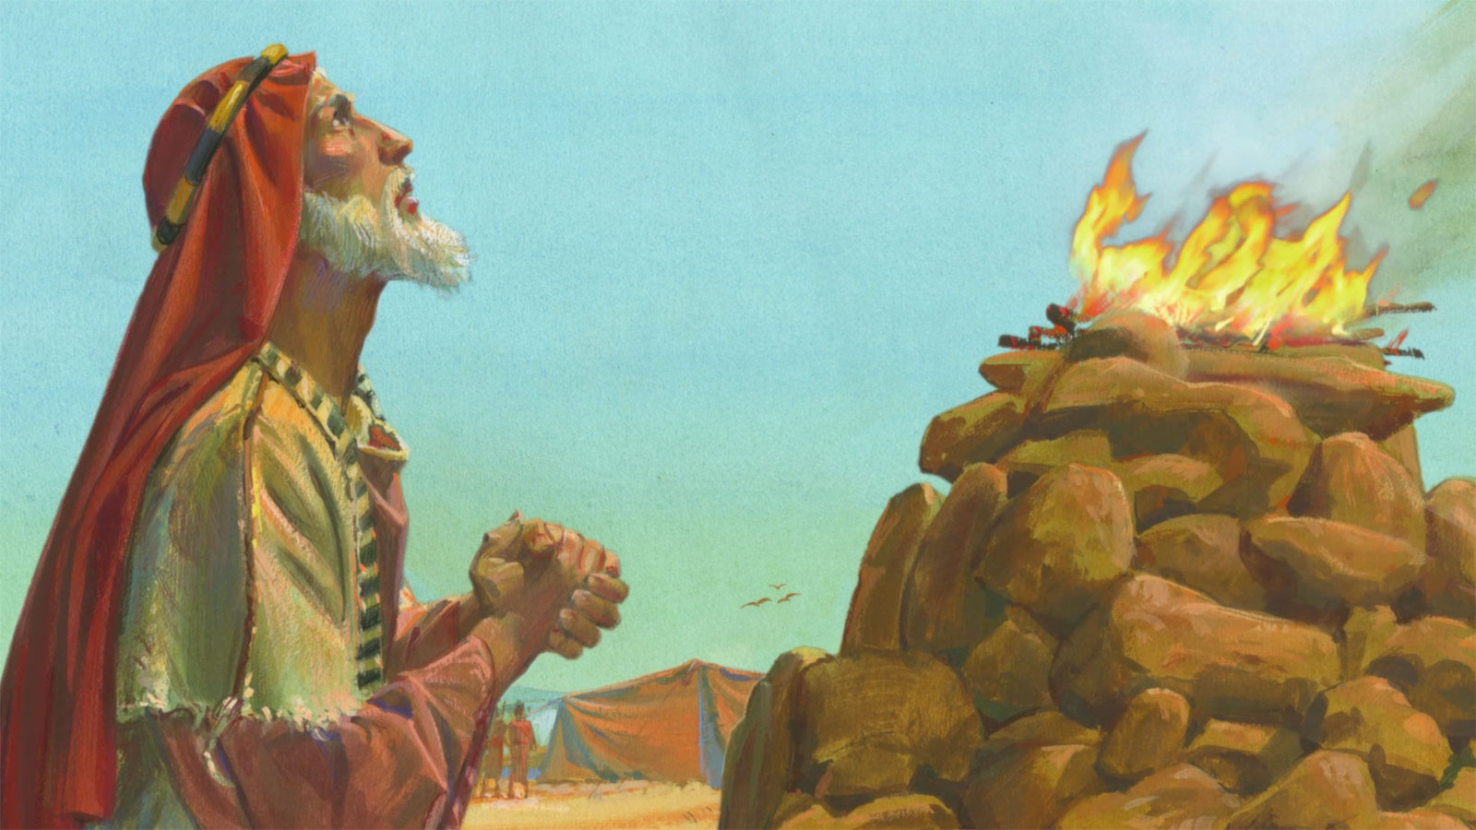Pomirna žrtva praoca Jakova
Post 46,1-7
Jakov polazi u Egipat s jasnim razlogom

Moja pomirna žrtva
Gdje se meni Bog objavljuje?
Kako prihvaćam karizmu svojega reda?
Kamo ja moram “sići”?

Tako Izrael krene na put sa svim što bijaše njegovo i stigne u Beer Šebu te prinese žrtvu Bogu svoga oca Izaka. U noćnom viđenju zovne Bog Izraela: "Jakove! Jakove!" On odgovori: "Evo me!" "Ja sam Bog, Bog tvoga oca. Ne boj se sići u Egipat, jer ću ondje od tebe proizvesti velik narod. Ja ću sići u Egipat s tobom i sam ću te vratiti ovamo; a Josip će ti svojom rukom oči zaklopiti." (Post 46,1-4)

Neznatan odlomčić na početku Post 46 ključan je jer govori o još jednoj izravnoj Božjoj objavi Jakovu koji je već krenuo na put i došao do granice. Odgovor je to na Jakovljevu žrtvu koju, na svoju inicijativu, prinosi Bogu svojega oca i tako se definitivno pomiruje sa svojim roditeljem nakon bolnoga loma i raspada izazvanoga opakom prijevarom. Bog Jakova ohrabruje na putu u Egipat, buduću kuću ropstva, tako što mu pokazuje svrhu: Bog će mu dati velik narod kojim će Jakov ispuniti prazapovijed da bude plodan i donosi rod. Još više Bog ga ohrabruje tako što mu obećava svoju prisutnost u silaženju. Da je riječ o dubokom Božjem zahvatu u Jakovljev život formalno označava dvostruki poziv: Jakove, Jakove! Koliko je presudan upravo Bog Jakovljeva oca dokazuje ime Bog Svesilni koje je Izak upotrijebio šaljući sina od kuće, a upravo s tim imenom Bog se otkriva Jakovu kad se bio vratio u domovinu i kad mu je potvrdio blagoslov. To Božje ime El Šadaj dio je našega Vjerovanja: Svemogući.

Molitva s praocem Jakovom
kad je prinosio pomirnu žrtvu Bogu svojega oca Izaka (Post 46,1), Bogu Svemogućemu (28,3; 35,11)

Polazim, Gospodine, evo me! Krećem jer me želja vuče za onim za kojim žudi duša moja, a već se dugo činilo da ga više nema. Krećem kao praotac Abraham, kao što će apostoli jednom poći kad ih pozoveš.
Svoj prinos dajem za žrtvu i prihvaćam sveti izvor na kojemu si mi život dao. Odatle sam. Ti si Bog naših očeva, pravi Bog. Po njima si izgradio ovu karizmu, sklopio savez.
Polazim jer me ti šalješ, potvrđuješ moj put i daješ mi hrabrost.
Polazim jer me ti izabireš i postavljaš da idem i rod donosim.
I u mojoj ambicioznoj lukavosti, i u bijegu, i u patnjama, ti si me vodio, ti me spašavao. Sada sav svoj dosadašnji život stavljam u ovu žrtvu i molim: podari mi jakost da se ponizim jer ti ideš sa mnom, da siđem do dna, sve do svoje smrti kao što si ti sišao. Tako ću dokraja izvršiti tvoju volju, tako ću primiti svu snagu tvojega uskrsnuća.

